Witajcie Kochani!
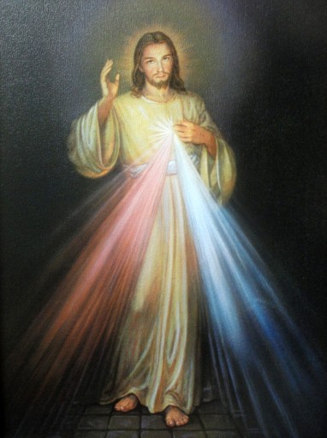
Ponieważ zbliża się wielkimi krokami Niedziela Miłosierdzia Bożego.

Dziś chciałabym, żebyście poznali Świętą Faustynę (to najbardziej znana Święta na świecie ). Poniżej możecie obejrzeć Jej historię
https://youtu.be/984Jyp65J_Y
A tutaj jeszcze o Faustynce piosenka, przy której możecie potańczyć i pośpiewać
https://youtu.be/ZrMBAP9gtlA
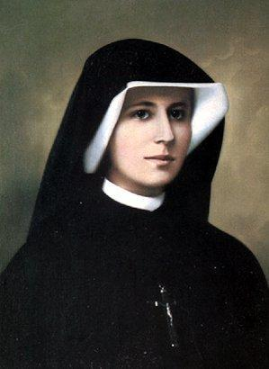
Chciałam Wam także przedstawić przesympatycznego Gienka, który opowie Wam o Bożym Miłosierdziu. Na pewno będziecie się szeroko uśmiechali
https://www.youtube.com/watch?v=oL7tjEzv3Sc

